INDICAÇÃO Nº 879/2023

Indica implantação do programa "Enxerga São Roque", voltado para a entrega gratuita de óculos de grau para alunos da rede municipal de ensino, buscando tratamento para correção, diminuição ou estabilização do grau, sem custo às famílias.

Excelentíssimo Senhor Presidente,

A Vereadora que esta subscreve INDICA ao Excelentíssimo Senhor Prefeito seus bons ofícios, junto ao setor competente, visando a implantação do programa "Enxerga São Roque", voltado para a entrega gratuita de óculos de grau para alunos da rede municipal de ensino, buscando tratamento para correção, diminuição ou estabilização do grau, sem custo às famílias.

JUSTIFICATIVA:

A presente tem objetivo beneficiar os alunos da rede municipal de ensino da nossa cidade, nos moldes do Programa “Enxerga São José” (SC): “

Programa “Enxerga São José” beneficia 20 mil estudantes da rede municipal de São José

Unidade móvel atenderá alunos da pré-escola ao 9º ano do Ensino Fundamental gratuitamente
14 de julho de 2023
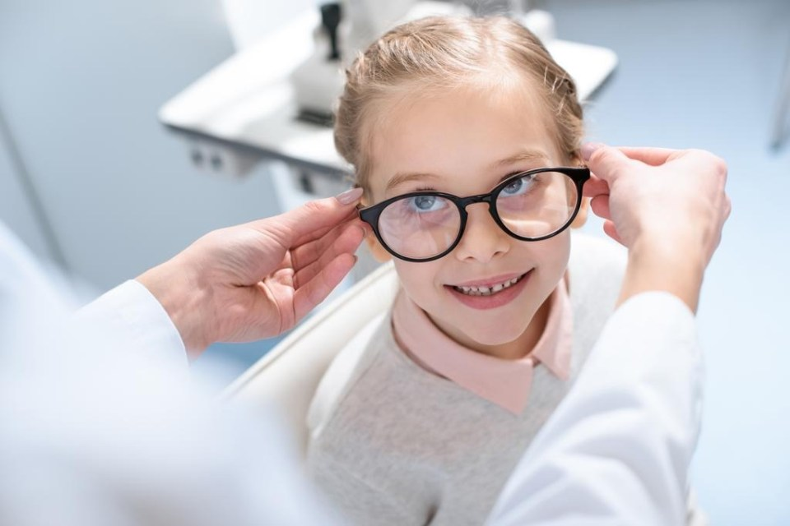

Compartilhe:
- Clique para compartilhar no WhatsApp(abre em nova janela)
- Clique para compartilhar no Twitter(abre em nova janela)
- Clique para compartilhar no Facebook(abre em nova janela)
- Clique para compartilhar no Telegram(abre em nova janela)
- Clique para imprimir(abre em nova janela)

Ver bem para aprender melhor: foi pensando nisso que a Prefeitura criou o programa “Enxerga São José”. A iniciativa tem como foco a entrega gratuita de óculos de grau para alunos da rede municipal de ensino, buscando o tratamento para correção, diminuição ou estabilização do grau, possibilitando melhoria na qualidade de vida e da saúde, sem nenhum custo às famílias. O Projeto está na fase licitatória, para contratação da empresa responsável e será implantando ainda neste ano.
Desenvolvido por meio da Secretaria de Saúde em parceria com a Secretaria de Educação, o programa contará com uma unidade móvel e prevê atendimento para alunos da pré-escola ao 9º ano do Ensino Fundamental, atingindo crianças com idades entre 6 e 15 anos, que equivale a uma média de 20 mil educandos.
Para a secretária de Saúde, Sinara Simioni, a necessidade do uso dos óculos, muitas vezes identificada tardiamente, é um fator que atrapalha a aprendizagem dos estudantes. “Por isso, nosso esforço conjunto em fazer com que este não seja um impeditivo do desenvolvimento de crianças e adolescentes matriculados nas escolas municipais de São José”.

Necessidade
Sabendo que a acuidade visual desempenha papel fundamental no desenvolvimento físico e psicossocial da criança, sobretudo em idade escolar, a triagem oftalmológica nas escolas é de extrema importância, para que se garanta diagnóstico precoce aos possíveis agravos, salienta a secretária.
O ingresso na escola é o momento onde manifestam-se distúrbios oculares, pré-existentes ou não, evidenciados em razão do esforço visual necessário à realização do processo ensino-aprendizagem, impactando, desta forma, no rendimento escolar e na sociabilização da criança, requerendo ações precoces na elucidação diagnóstica e tratamento, complementa Sinara.
Pelo levantamento feito pela Secretaria da Saúde, aproximadamente 15% das crianças em idade escolar necessitam do uso de correção óptica (óculos). Além disso, 25% necessitam de algum atendimento oftalmológico, sendo os erros de refração não corrigido uma das mais frequentes causas de deficiência visual nas crianças no Brasil.

Sobre o programa
A proposta surgiu da necessidade da realização de novas ações que ampliem o acesso da população aos serviços de oftalmologia, no Município. O Enxerga São José tem como objetivo principal possibilitar acesso ao diagnóstico precoce, bem como o fornecimento de óculos para aqueles casos que apresentem necessidade, e quando identificados outros tipos de agravos serão encaminhados ao serviço de oftalmologia para acompanhamento na Policlínica de Barreiros.

Serviço
A equipe será composta por profissionais especialistas, para avaliação da acuidade visual e prescrição de óculos. Na primeira etapa do atendimento será realizada a triagem. Os estudantes que tiverem indicação serão encaminhados a um médico oftalmologista, que realizará exames mais complexos para identificar possíveis patologias ou indicação para uso de óculos.
As crianças e adolescentes que apresentarem necessidade de usar óculos têm acesso gratuitamente. O responsável será avisado previamente e acompanha o estudante para buscar os óculos e fazer o possível ajuste, caso precise...”
Fonte: https://saojose.sc.gov.br/programa-enxerga-sao-jose-beneficia-20-mil-estudantes-da-rede-municipal-de-sao-jose/42521/

Sala das Sessões “Dr. Júlio Arantes de Freitas”, 26 de outubro de 2023.

Cláudia Rita Duarte Pedroso
(Dra. Cláudia Pedroso)
Vereadora

PROTOCOLO Nº CETSR 26/10/2023 - 18:18 16392/2023
/vtc

